Checklist Verificacion
Análisis y Documentación Completa
Generado el: 25 de November de 2025 a las 11:10

📊 Análisis Visual Completo

Dashboard Principal
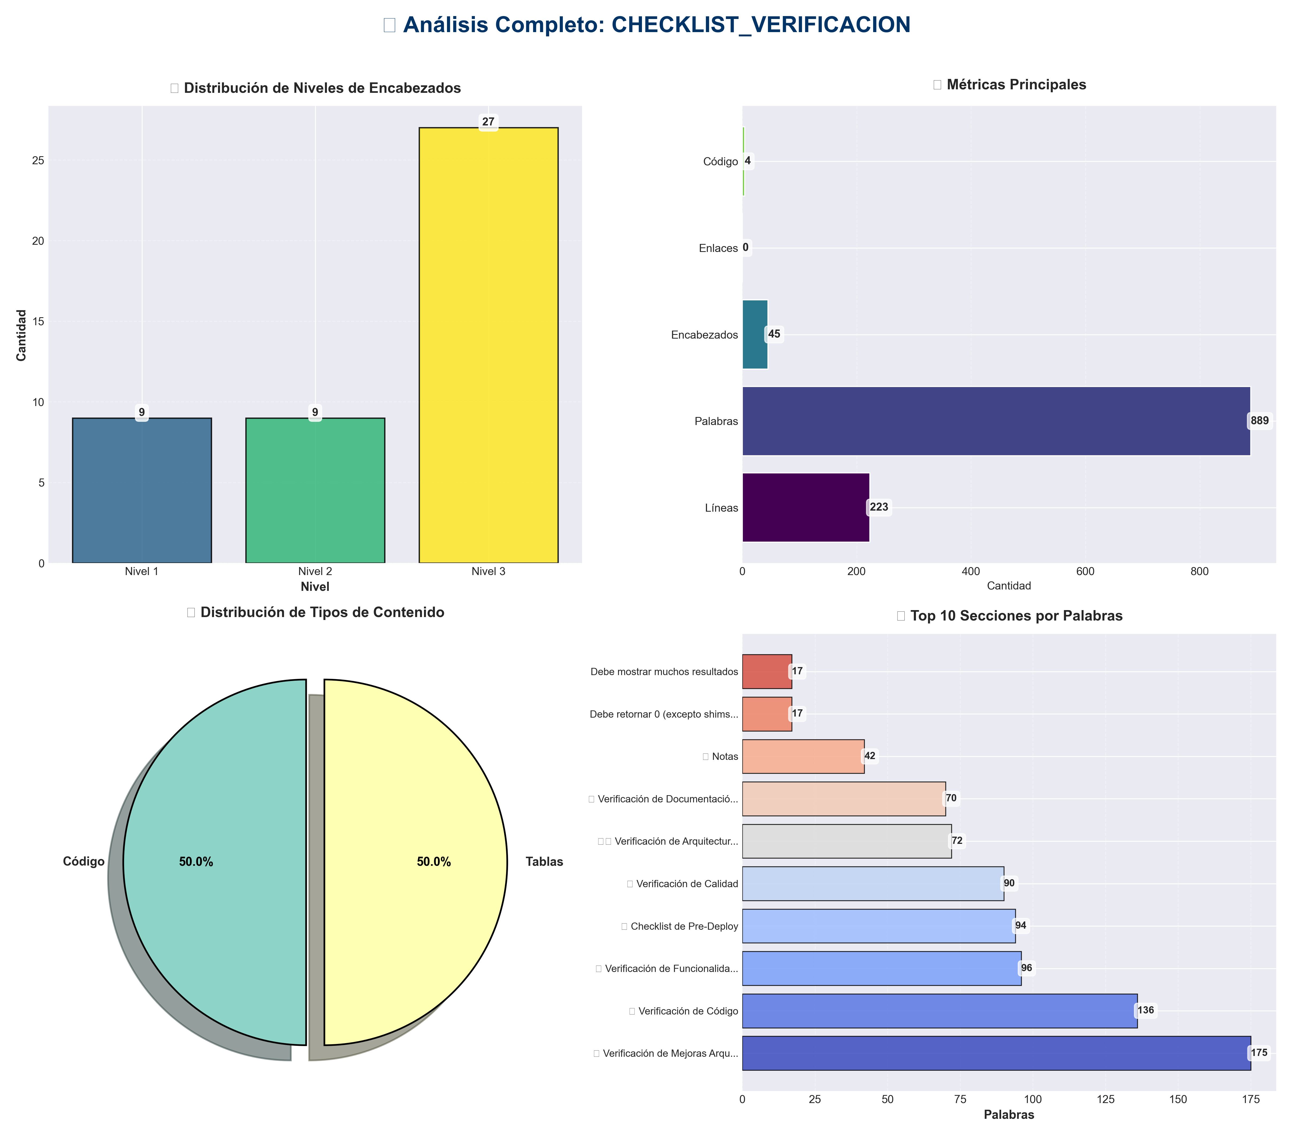

Análisis Adicionales
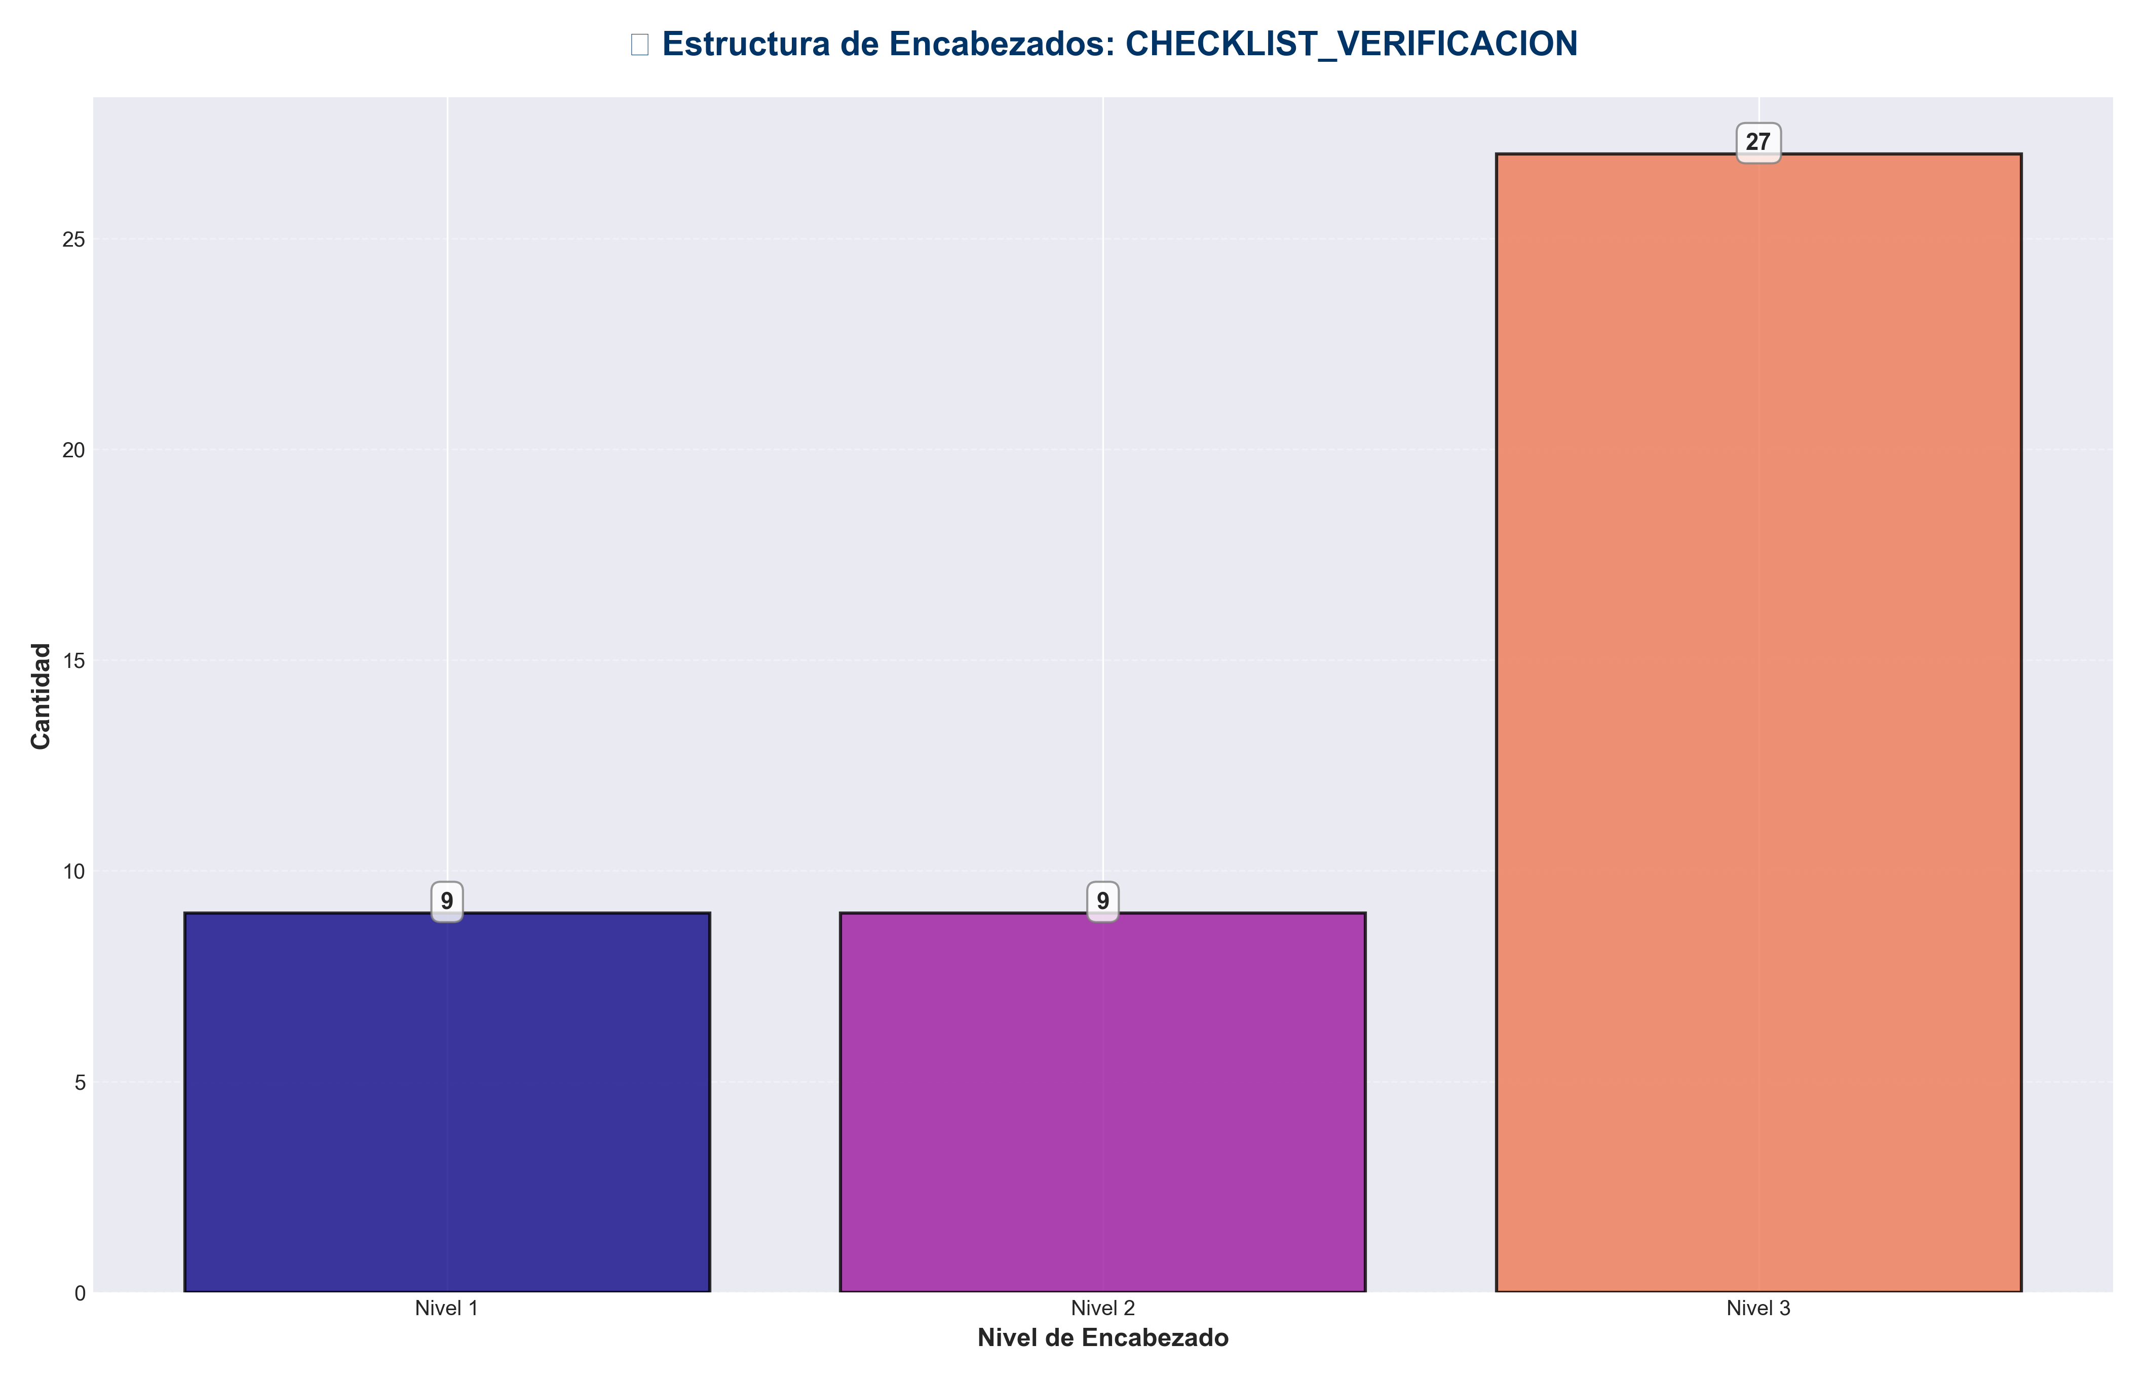

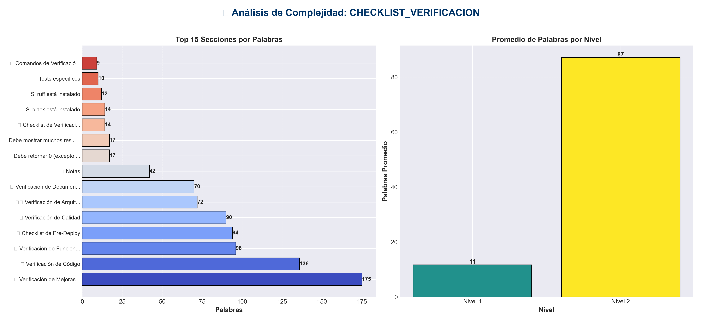

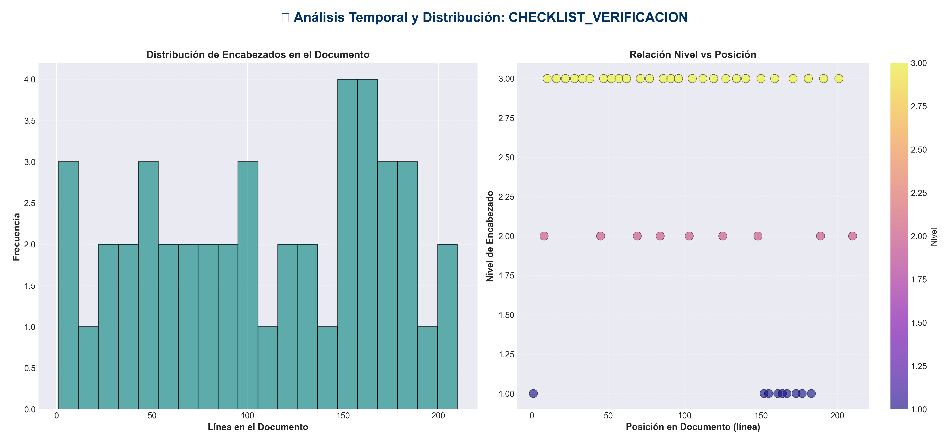

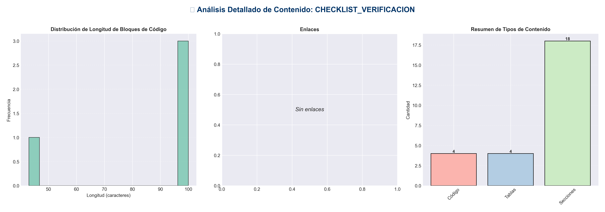

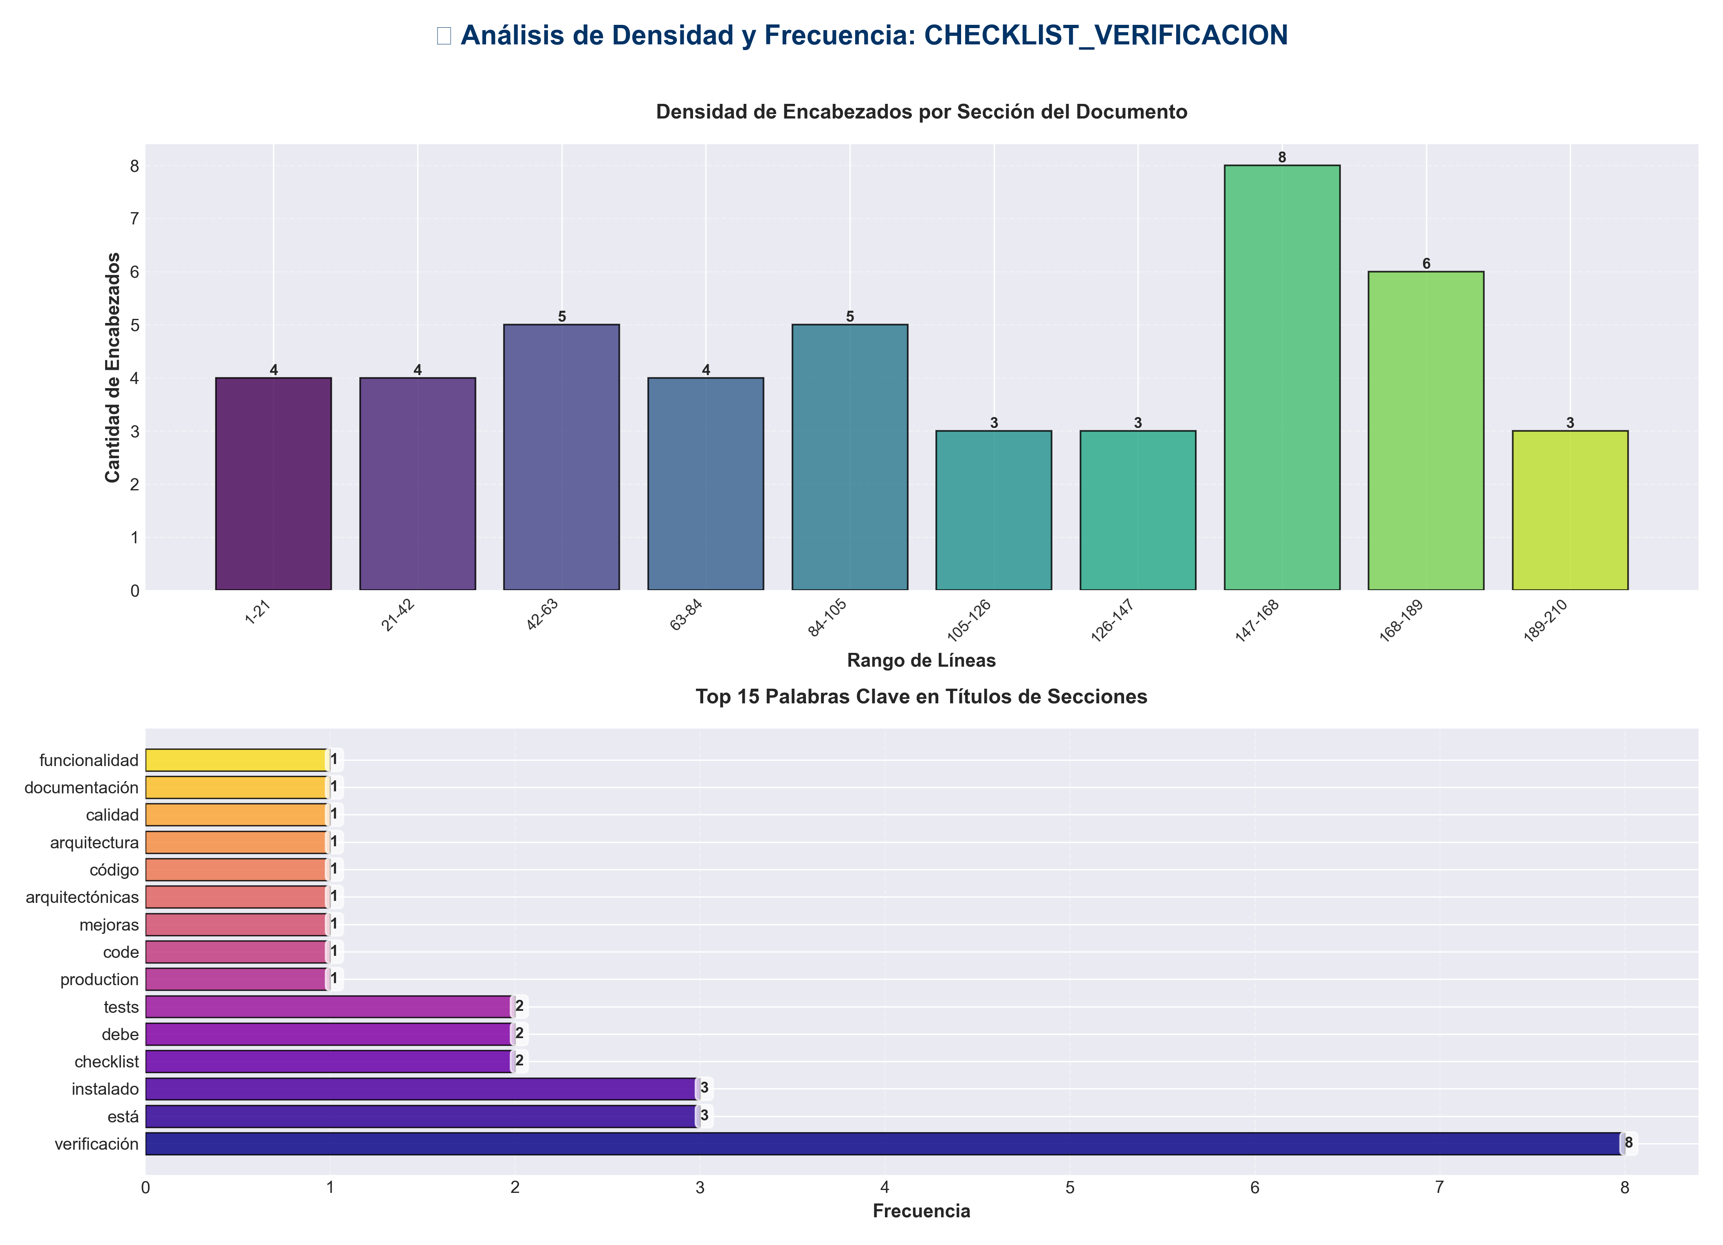

📊 Estadísticas del Documento
Resumen Ejecutivo: Este documento contiene 889 palabras distribuidas en 223 líneas, con 45 encabezados organizados en 18 secciones principales.

Métrica | Valor
Total de líneas | 223
Total de palabras | 889
Total de caracteres | 5,814
Encabezados | 45
Bloques de código | 4
Tablas | 4
Enlaces | 0
Imágenes | 0
Secciones principales | 18

📑 Índice de Secciones
Nivel | Título | Línea
1 | ✅ Checklist de Verificación - Production Code | 1
2 | 🎯 Verificación de Mejoras Arquitectónicas | 8
2 | 🔍 Verificación de Código | 45
2 | 🏗️ Verificación de Arquitectura | 69
2 | 📊 Verificación de Calidad | 84
2 | 📚 Verificación de Documentación | 103
2 | 🚀 Verificación de Funcionalidad | 125
2 | 🔧 Comandos de Verificación | 148
1 | Debe retornar 0 (excepto shims deprecated) | 152
1 | Debe mostrar muchos resultados | 155
1 | Ejecutar todos los tests | 161
1 | Con cobertura | 164
1 | Tests específicos | 167
1 | Si ruff está instalado | 173
1 | Si black está instalado | 177
1 | Si mypy está instalado | 183
2 | ✅ Checklist de Pre-Deploy | 189
2 | 📝 Notas | 210

📄 Contenido

✅ Checklist de Verificación - Production Code

- **Versión**: 2.0.0
- **Última actualización**: 2025-01-27

- ---

🎯 Verificación de Mejoras Arquitectónicas

Phase 1: API Utils Consolidation ✅
- - [x] `api/api_utils.py` contiene todas las funciones
- - [x] `api_utils.py` (root) es shim de deprecación
- - [x] Todos los imports actualizados
- - [x] Tests actualizados

Phase 2: API Entry Points ✅
- - [x] `api_unified.py` convertido a shim
- - [x] Todas las rutas en `api/routes/`
- - [x] `application.py` es factory principal
- - [x] `api_server.py` usa nueva arquitectura

Phase 3: Import Standardization ✅
- - [x] Todos los imports usan rutas de módulo
- - [x] 0 imports root-level (excepto shims)
- - [x] `core.config_manager` usado en todos lados
- - [x] `api.middleware` usado en todos lados

Phase 4: Config Manager ✅
- - [x] `core/config_manager.py` consolidado
- - [x] `config_manager.py` (root) es shim
- - [x] Todos los imports actualizados

Phase 5: Directory Structure ✅
- - [x] `code_modules/` renombrado (sin conflictos)
- - [x] Archivos root-level organizados
- - [x] Estructura alineada con arquitectura

Phase 6: Architecture Alignment ✅
- - [x] Application factory actualizado
- - [x] ServiceContainer usando imports correctos
- - [x] Cumplimiento de capas verificado

- ---

🔍 Verificación de Código

Imports
- - [ ] Ejecutar: `grep -r "from (api_utils|config_manager|api_auth|api_middleware) import" --include="*.py"` → Debe retornar 0 (excepto shims)
- - [ ] Verificar imports correctos: `grep -r "from core\.config_manager\|from api\.api_utils\|from api\.middleware" --include="*.py"` → Debe mostrar muchos
- - [ ] Verificar que no hay imports circulares

Type Hints
- - [ ] Verificar type hints en funciones públicas
- - [ ] Ejecutar `mypy .` (si está configurado)
- - [ ] Verificar que no hay `Any` innecesarios

Documentación
- - [ ] Todas las funciones públicas tienen docstrings
- - [ ] Docstrings incluyen Args, Returns, Raises
- - [ ] Ejemplos en docstrings donde sea apropiado

Tests
- - [ ] Ejecutar: `pytest` → Todos los tests pasan
- - [ ] Cobertura: `pytest --cov` → Verificar cobertura
- - [ ] Tests de integración funcionan

- ---

🏗️ Verificación de Arquitectura

Capas
- - [ ] Presentation layer no importa directamente de Domain
- - [ ] Application layer usa ServiceContainer
- - [ ] Domain layer no tiene dependencias de frameworks
- - [ ] Infrastructure implementa contratos de dominio

Estructura
- - [ ] Archivos en ubicaciones correctas según capas
- - [ ] No hay archivos duplicados
- - [ ] Nombres de directorios no conflictúan con Python built-ins

- ---

📊 Verificación de Calidad

Linting
- - [ ] Ejecutar: `ruff check .` → 0 errores
- - [ ] Ejecutar: `ruff format --check .` → Formato correcto
- - [ ] No hay warnings de deprecación en código nuevo

Performance
- - [ ] No hay imports innecesarios
- - [ ] No hay código muerto
- - [ ] Operaciones I/O optimizadas (donde sea posible)

Seguridad
- - [ ] Inputs validados en todos los endpoints
- - [ ] No hay vulnerabilidades conocidas
- - [ ] Secrets no están hardcodeados

- ---

📚 Verificación de Documentación

Documentos Principales
- - [x] `README.md` actualizado
- - [x] `ARCHITECTURE.md` actualizado
- - [x] `QUICK_START.md` creado
- - [x] `INDICE_DOCUMENTACION.md` creado
- - [x] `RESUMEN_FINAL_MEJORAS.md` creado

Documentos por Fase
- - [x] `PHASE1_COMPLETE.md` - Completo
- - [x] `PHASE2_COMPLETE.md` - Completo
- - [x] `PHASE3_COMPLETE.md` - Completo
- - [x] `PHASE4_COMPLETE.md` - Completo
- - [x] `PHASE5_COMPLETE.md` - Completo

Estándares
- - [x] `IMPORT_STANDARDS.md` - Completo
- - [x] `MEJORAS_ADICIONALES_RECOMENDADAS.md` - Completo

- ---

🚀 Verificación de Funcionalidad

API Endpoints
- - [ ] `/health` responde correctamente
- - [ ] `/docs` muestra documentación OpenAPI
- - [ ] `/api/v1/memory/store` funciona
- - [ ] `/api/v1/memory/retrieve` funciona
- - [ ] Todos los endpoints principales funcionan

Servicios
- - [ ] MemoryService funciona correctamente
- - [ ] PipelineService funciona correctamente
- - [ ] ConfigService funciona correctamente
- - [ ] MonitoringService funciona (si está habilitado)

Integración
- - [ ] Application factory crea app correctamente
- - [ ] ServiceContainer inicializa servicios
- - [ ] Middleware funciona correctamente
- - [ ] Dependencies injection funciona

- ---

🔧 Comandos de Verificación

Verificar Imports

Debe retornar 0 (excepto shims deprecated)

Debe mostrar muchos resultados

Verificar Tests

Ejecutar todos los tests
pytest

Con cobertura
pytest --cov=. --cov-report=html

Tests específicos
pytest tests/test_api_utils.py

Verificar Linting

Si ruff está instalado
ruff check .
ruff format --check .

Si black está instalado
black --check .

Verificar Type Hints

Si mypy está instalado
mypy .

- ---

✅ Checklist de Pre-Deploy

Antes de Deploy
- - [ ] Todos los tests pasan
- - [ ] Linting sin errores
- - [ ] Type checking sin errores (si aplica)
- - [ ] Documentación actualizada
- - [ ] Changelog actualizado
- - [ ] Version bump si es necesario
- - [ ] Secrets en variables de entorno
- - [ ] Configuración verificada

Post-Deploy
- - [ ] Health check responde
- - [ ] Endpoints principales funcionan
- - [ ] Logs sin errores críticos
- - [ ] Métricas funcionando
- - [ ] Monitoring activo

- ---

📝 Notas

- - Este checklist debe ejecutarse antes de cada release
- - Marcar items como completados cuando se verifiquen
- - Documentar cualquier issue encontrado
- - Actualizar checklist según nuevas mejoras

- ---

- **Última verificación**: 2025-01-27
- **Estado**: ✅ Todas las mejoras arquitectónicas verificadas

